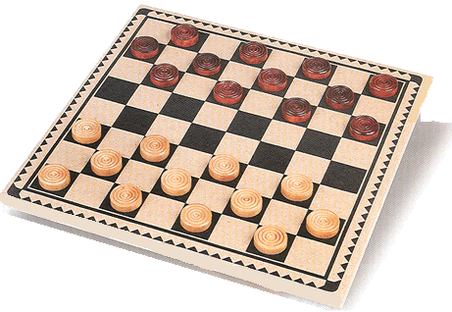

ДИПЛОМ

НАГРАЖДАЕТСЯ
__Янкольская Лиза_______группа №__17____
за активное участие
в интеллектуальном конкурсе
«Лучший шашист ДОУ»
____________1 место____________
2013 год

